

SmartCity 2024-2025

Pré-Dossier

À l’attention de M. Georges & Mme. Ramonfosse

GUEBS | Hugo | IODA 3B
LAMBERT | Thomas | IODA 3B
SAMRAY | Hugo | IODA 3B
CHARLOTEAUX | Danaé | IODA 3B

Table des matières
Table des matières 1
1. Introduction 2
2. Projet 2
3. Fonctionnalités 3
3.1. Bases 3
3.1. Avancées 3
4. Schéma de base de données 4
5. Mockups du back office 5
6. Maquettes 6

Introduction

Notre projet consiste en la création d’une application mobile pour une société de location de véhicules partagés (comme Bolt par exemple, mais avec une vision théorique plus grande).
Cette idée est née d’un problème : plusieurs sociétés spécialisées dans la mobilité partagée existent, mais aucune n’existe regroupant un grand nombre de moyens de transports partagés différents : nous avons donc décidé de créer cette société fictive qui possède cet atout, et de créer leur application mobile.
De plus, ce projet a pour but de favoriser la mobilité partagée en la centralisant en une seule et même application, mobilité totalement électrique et sous une même entreprise qui a la main mise sur les prix pour les rendre abordables (en lien avec le point 7 et 12 des ODD), permettant également à cette mobilité de s’étendre dans diverses villes ne l’ayant pas encore acquise (en lien avec le point 11 des ODD).

Projet

L’application de cette société permettra au consommateur de trouver des trottinettes, vélos, scooters et voitures leur appartenant pour pouvoir les utiliser en libre-service.
Pour ce faire, l’onglet principal de l’application sera une carte répertoriant tous les véhicules disponibles de la société se trouvant sur celle-ci, à leur emplacement précis. De plus, l’utilisateur aura la possibilité de filtrer les véhicules affichés en fonction de leurs catégories (voiture, trottinette, …) mais également en fonction de leur distance, par rapport à celle de l’utilisateur.
En sélectionnant un véhicule, via un clic sur celui-ci, une interface regroupant plusieurs informations sur ce véhicule apparaîtra.
En onglet secondaire, l’utilisateur pourra avoir accès à son compte, ses informations personnelles, ses abonnements choisis, la liste des abonnements possibles, les paramètres de l’application, ses historiques d’achat et de déplacement, …
Un dernier onglet sera « potentiellement » présent et permettra à l’utilisateur de louer un véhicule disponible grâce au scan d’un QR code lié à ce véhicule.

Fonctionnalités

Bases

- Système de login – mot de passe
- Trier la recherche par moyen de transport
- Utiliser la localisation de l’appareil pour filtrer les moyens de transport par distance
- Rendre disponible/indisponible un moyen de transport "manuellement"
- Mode clair/sombre
- Choisir un ou plusieurs abonnements parmi ceux répertoriés
- Une fonctionnalité de parrainage, permettant aux deux parties de récupérer un petit montant sur leur compte

Avancées

- Identifier et moyen de transport via un QR Code grâce à l’appareil photo de l’appareil
- Former un itinéraire sur la carte jusqu’à l’emplacement d’un moyen de transport sélectionné

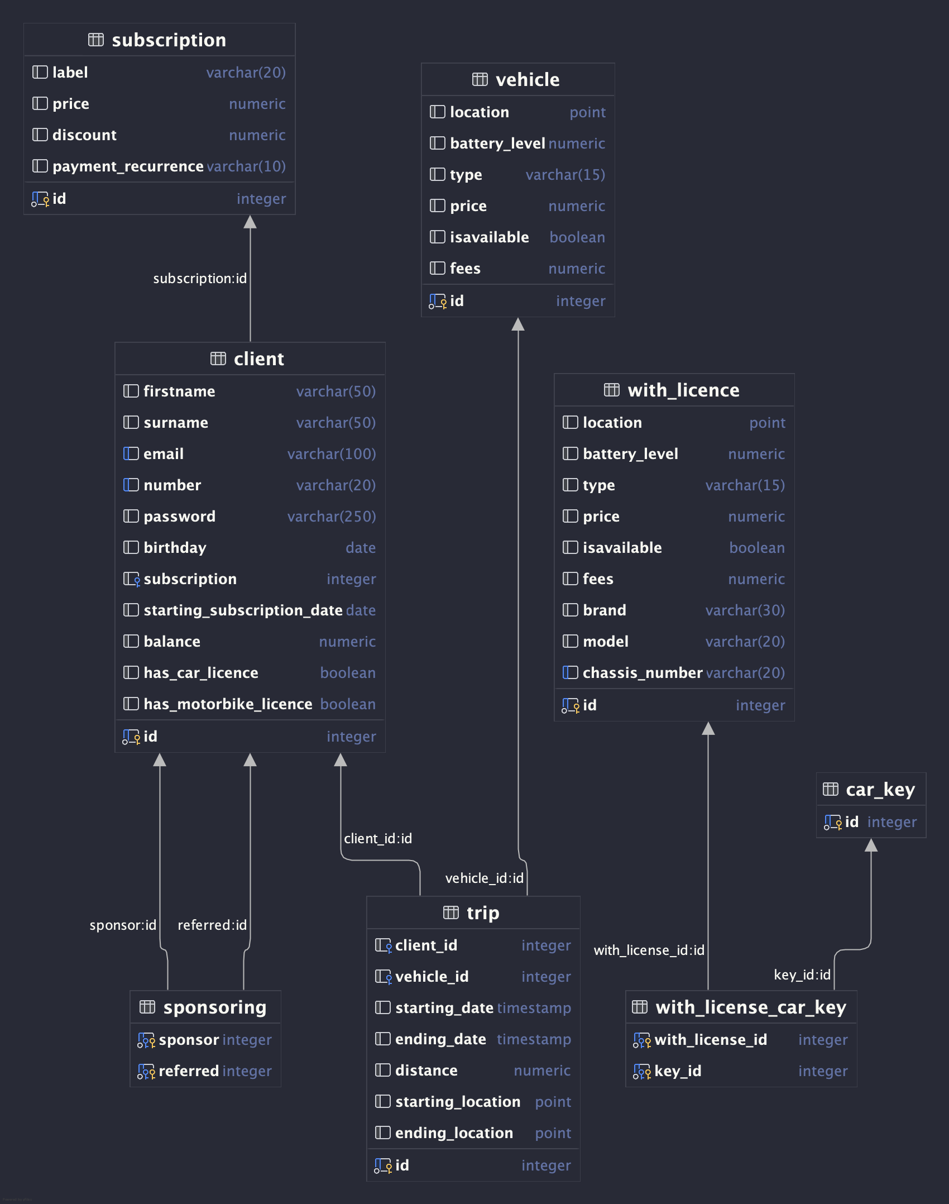
Schéma de base de données

Mockups du back office

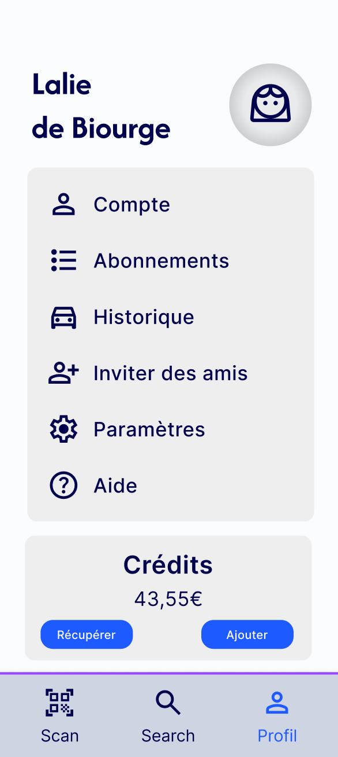
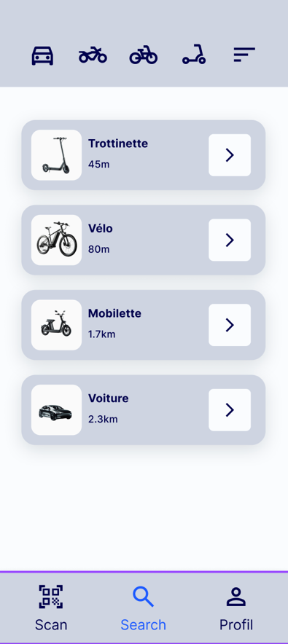
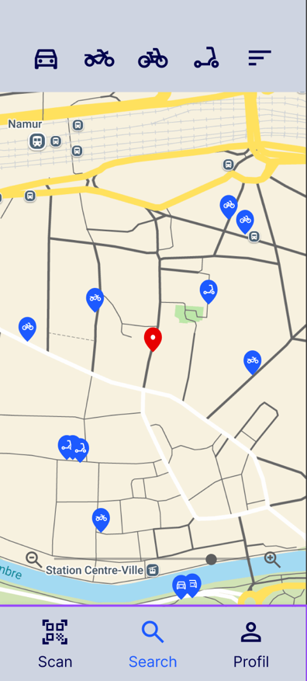
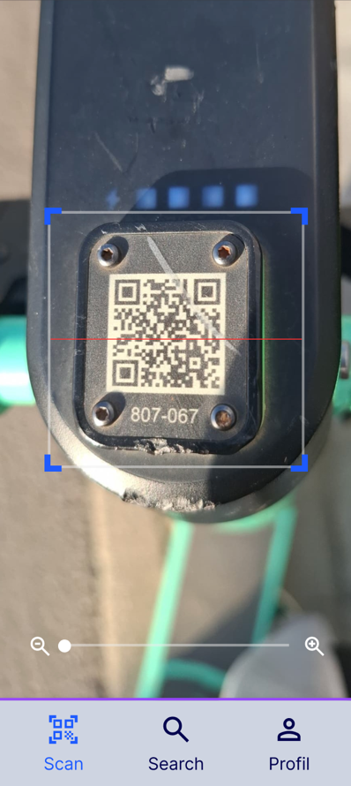
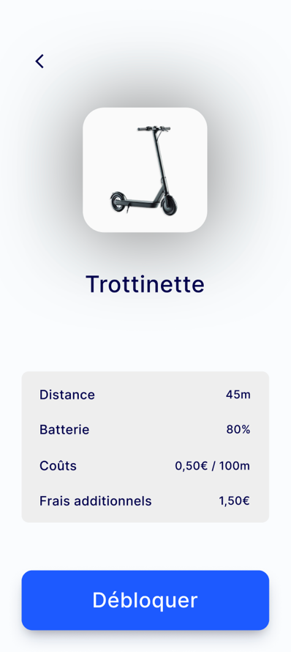
Maquettes
(le projet est disponible en .fig dans les annexes)
